MIR 光学透镜设计流程
- 获取边界区间截止频率
- 获取截止层形状
- 设计接收透镜，使接收通道的接收方向与截止层垂直，束腰位置为二阶量，优先考虑接收方向。
- 设计发射光路，使其波前曲率与截止层匹配。

I．计算右旋截止层曲率半径以及可用截止频率分布
根据HL-3放电参数，等离子体芯部弦平均密度约为$2×{10}^{19}/m^{3}$ (Upgrade and first measurements of the fast ion loss detector on the HL-3 tokamak) 。假设等离子体密度分布与磁面约化半径满足二次函数关系，芯部密度$n_{0}=3×{10}^{19}/m^{3}$，芯部磁场取经典参数2.5 T 为参考标准 (Recent advance progress of HL-3 experiments) ，其密度分布与磁场分布如Figure 1所示。
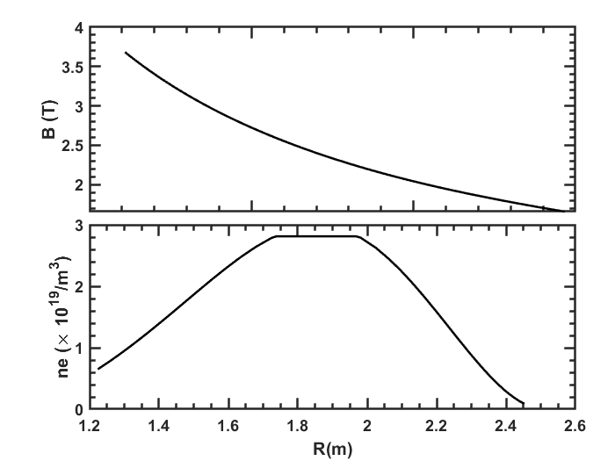
Figure 1. HL-3 径向密度分布和磁场分布设置参数
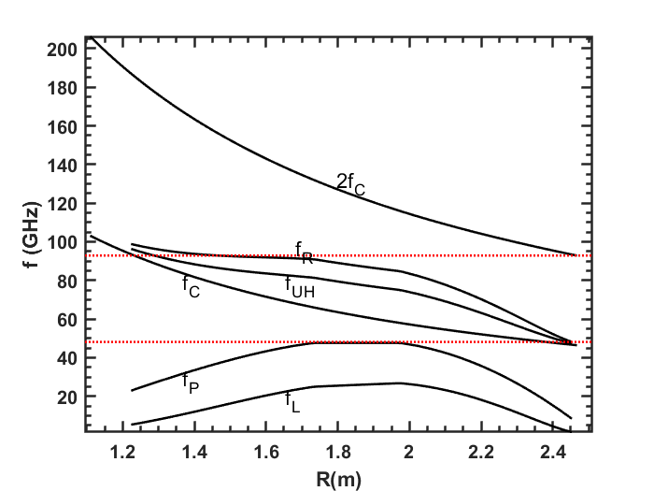
Figure 2. 冷等离子体近似下特征频率分布
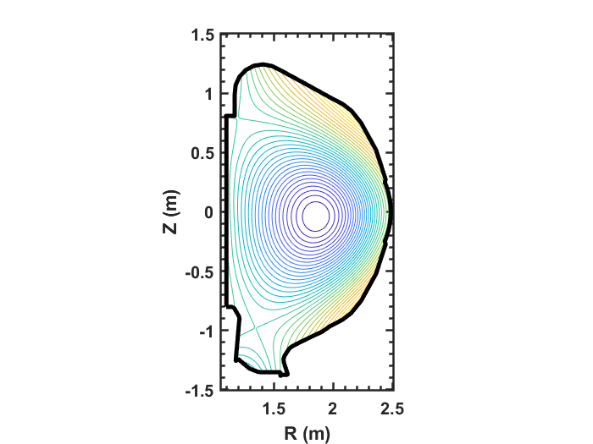
Figure 3. HL-3 Shot#6680 ,1180ms极向磁面分布

冷等离子体近似条件下特征频率分布如Figure 2所示，因此在该条件下MIR工作频率区间约为 50 - 90 GHz，对应的空间覆盖了芯部到边界区间。其中HL-3 大半径R~1.78 m[Recent advance progress of HL-3 experiments]。
II：截止层形状
为了将密度延拓至二维平面以获取截止层曲率半径，根据同磁面密度相同的条件，将密度沿极像磁面分布二维延拓即可得到密度二维分布图。Figure 3为shot#6608第1180ms极向磁面分布，通过将一维密度剖面延拓至二维可得Figure 4(a)。 Figure 4(b) 为对应磁场分布，通过冷等离子体截止频率方程可得到截止频率分布，如图Figure 4(c)所示。Figure 4(d) 为频率分别为60GHz 和 80 GHz 对应的右旋截止层形状。
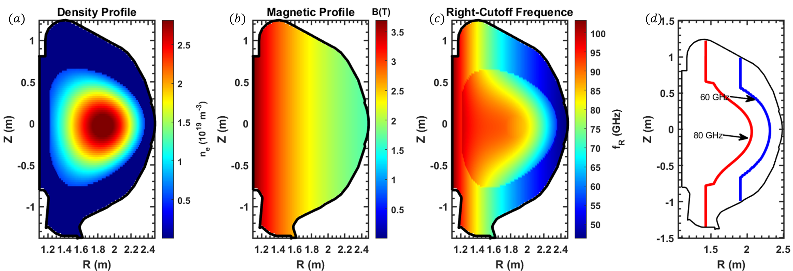
Figure 4. Shot#6606等离子体参数分布:(a)磁场分布，(b)密度分布，(c)右旋截止频率分布，(d)60GHz 与30 GHz频率的右旋截止层。
对z = [-0.4m 0.4m] 区间截止层曲率拟合，得到截止层曲率沿约化半径的分布，如Figure 5 所示。因此，需要设计透镜，使其光学在边界具备R=0.55 m 的匹配条件。

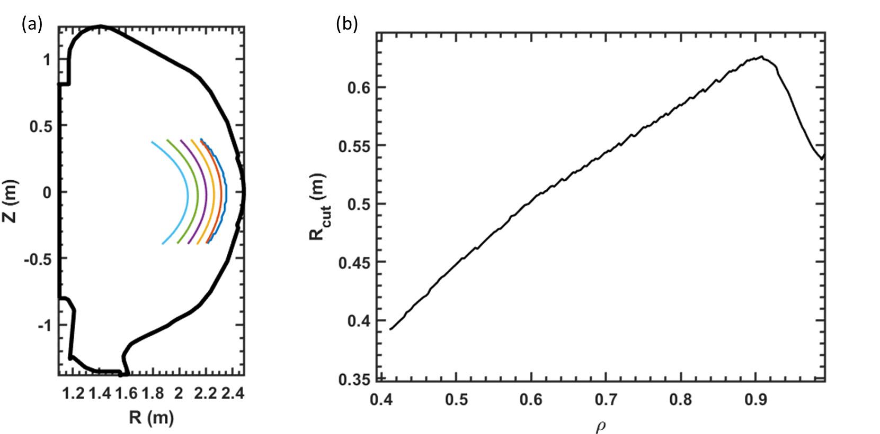
Figure 5. (a)z=[-0.4 0.4]m 区间截止层，(b)截止曲率沿约化半径分布

III． 接收透镜设计
3.1 匹配光学分析
根据光学互易原理，天线接收光路可等效为各天线发射的光经过光学透镜所构成的光路。
各天线接收方向相互平行，可视为无限远处的物面发出的光。该物面经过一组光学透镜后在等离子体中的光学特征可简化为一束平行光照射在凸透镜后所聚焦的光学路径。而光学透镜组所实现的功能可用一个聚焦凸透镜等效。光学入射方向由聚焦位置决定，凸透镜的焦距由透镜组决定。
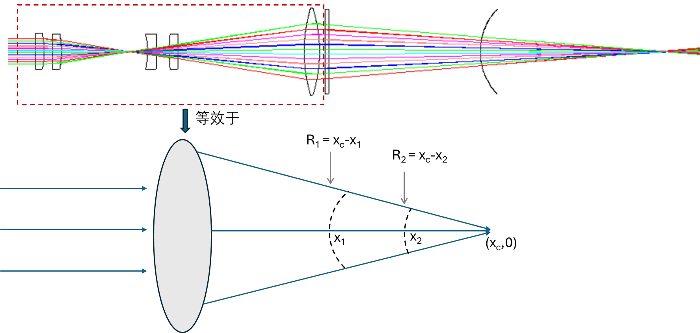
Figure 6 等效透镜图
- 曲率取决于x1 与xc
- 极向覆盖范围取决于张角
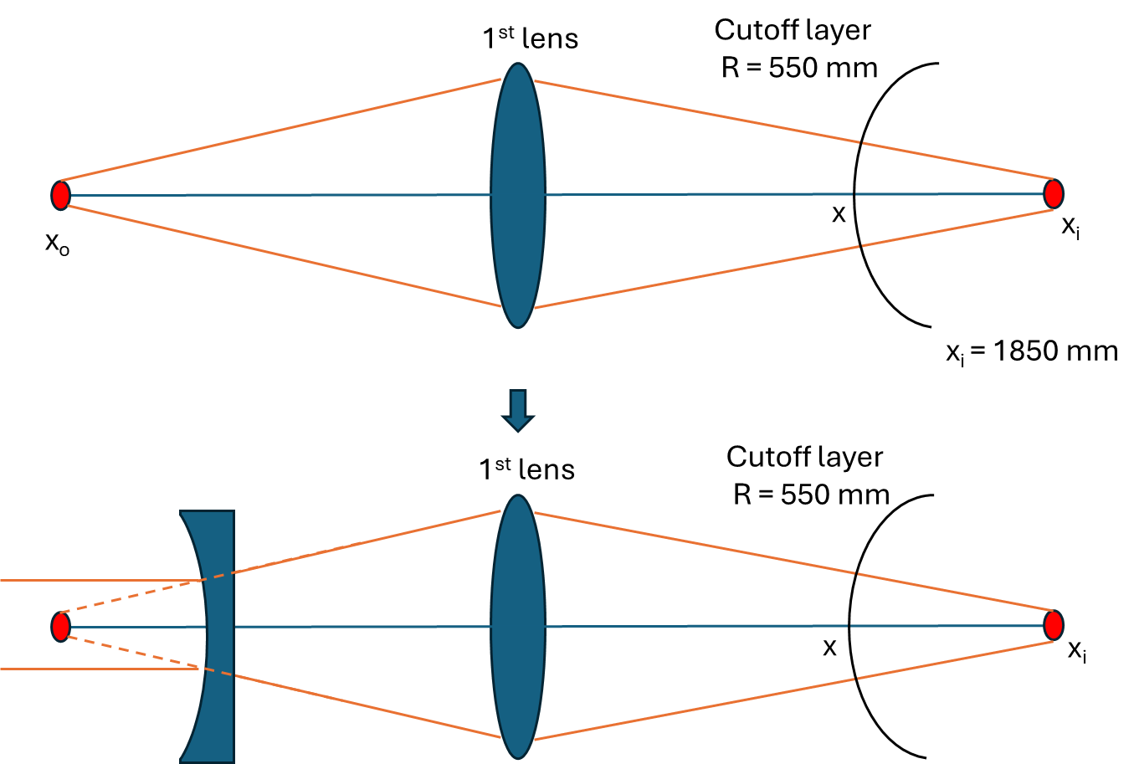
Figure 7. 上图：截止层处聚焦点xi在透镜左侧对应的物点为x0；下图：添加凹透镜实现等效的聚焦位置xi

假设截止层x 距离凸透镜1st Lense为 1.85 m, 截止层曲率半径为0.55 m，观测区域为y=[-0.15 0.15]m . 设最后一块凸透镜的前后曲率半径为R = 1.65 m, 高密度聚乙烯材料，n = 1.623449，透镜厚度为t = 200 mm。 以几何光学为研究对象，其像点所对应的xi = 1.85 + 0.55 = 2.4 m. 根据厚透镜几何形状和焦距的关系有f = 1.355。 根据 物像方程和主平面分析得到对应物点位置为x0 = -2.948 m ，负号表示物点在透镜的左边。（若考虑观测覆盖范围，其像空间对应的张角正切约为tan($θ_{i})$= 0.273。其在1st lense的覆盖范围为$y_{1}$ = 2.4* tan($θ)$=0.6552 m，物空间对应的夹角为tan($θ_{o})$= 0.222）
简化起见，如图7下图所示，在1st lense之前放置一块Field curvature Adjustment(FCA)凹透镜,使其之前的平行光线经过凹透镜后变换为目标光线。假设凹透镜的焦距为fc，将其放置于|x0|-|fc| 处即可实现目标光线。取凹透镜参数为R1= -900mm ，R2= infinity ,HDPE 材料,t = 100 mm. 则其fc = -1.505m . 将其放置于最后凸透镜前d=|x0|-|fc|= 1.4428m 处，得到的结果如图9-10所示。光线在凹透镜上的覆盖范围为$y_{c}=y_{1}-d*\tan\left(θ_{0}\right)=0.305m$，所以天线高度如果为ymax=0.146m, 则需要通过放大使其达到设计要求。
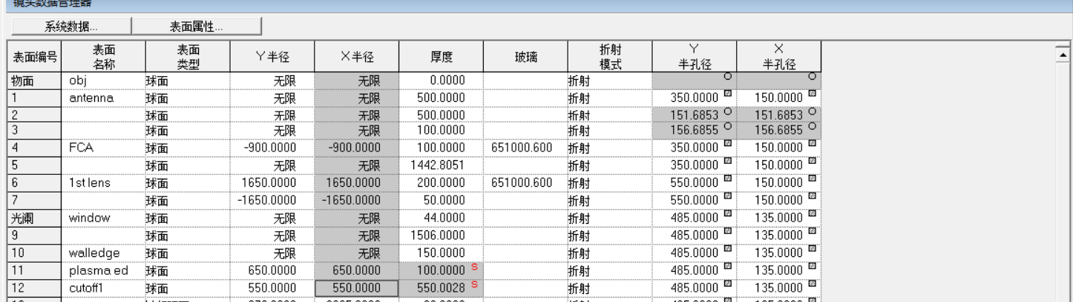
Figure 8.CODE V MIR接收透镜参数设置
该配置所对应的真实射线追迹如图9所示。其中Ang Inc 表示入射光线和曲面法线的夹角。根据设计要求，天线最边缘光线在距离1st lens 1.85m 处的cutoff1 面与截止层曲面的夹角为2.6度，截止层曲率为550 mm , 天线最边缘高度为146.68mm (参考USTC MIR 天线尺寸)。原则上此处的入射角应该为0，但是由于球差效应导致该入射角度偏离0度。如图8所示，通过CODE自动求解器可计算出成像位置在12面cutoff1后的550 mm,与其曲率半径一致，只有进一步修正曲面才可以消除球差。
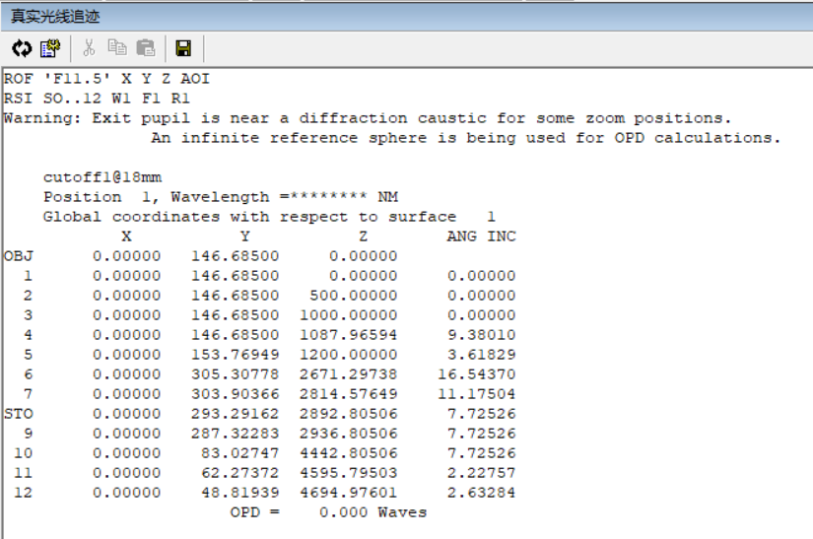
Figure 9.真实光线追迹

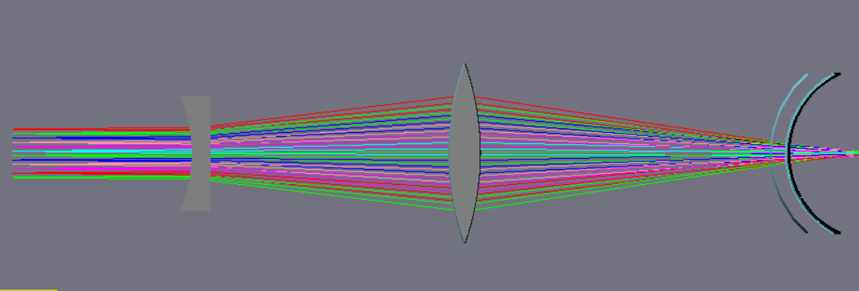
Figure 10. 三维射线查看
添加平板窗口信息，对计算结果几乎没有影响，如图11所示。
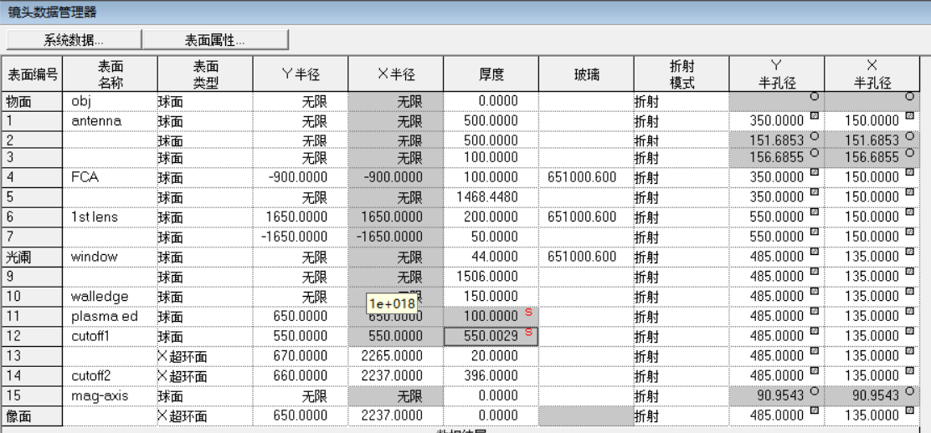
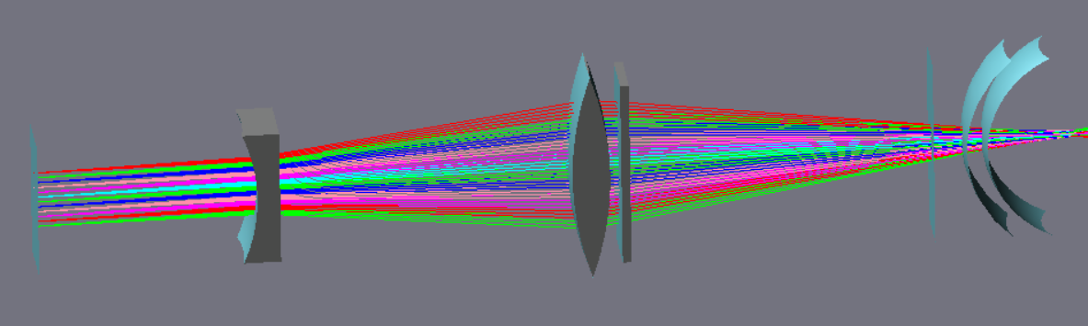
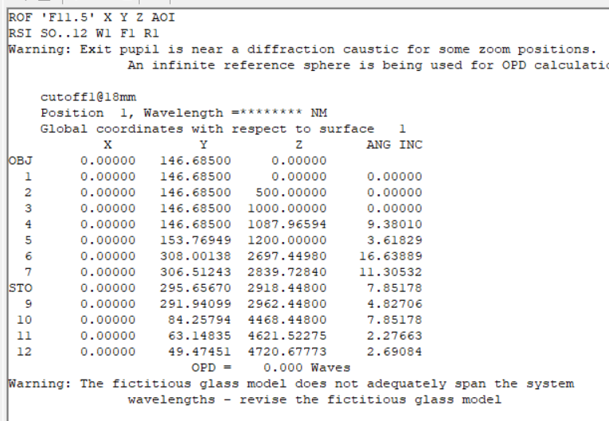
Figure 11. 考虑窗口下的光学参数计算

光学分析：
- 平行光束在凹透镜上覆盖的范围决定极向观测区间范围，与截止层入射角解耦。
- 凹透镜的前后移动决定了入射角方向，不同的截止层曲率对应不同的凹透镜相对1st lense 的位置。改变凹透镜的位置同时也会改变极向观测区间范围。
- 结合2和1 可以在一定范围内实现对曲率和极向观测区间的独立调节。
- 添加变焦透镜组，实现对平行光束展宽的调节

3.2 zoom调节透镜组

通过一组凹透镜和凸透镜的组合可以实现不同的zoom 选择，如图12 所示，通过两组凹透镜的组合可以实现等效的变焦凹透镜，焦距由zoom1 和 zoom2之间的距离space决定，通过第三块凸透镜可以实现当发散光线聚焦为平行光线。假设初始天线区间为h1，接收光路延平行光轴方向通过透镜组，其focus透镜后对于的区间为h2,则zoom透镜组的放大率为Amp=h2/h1.
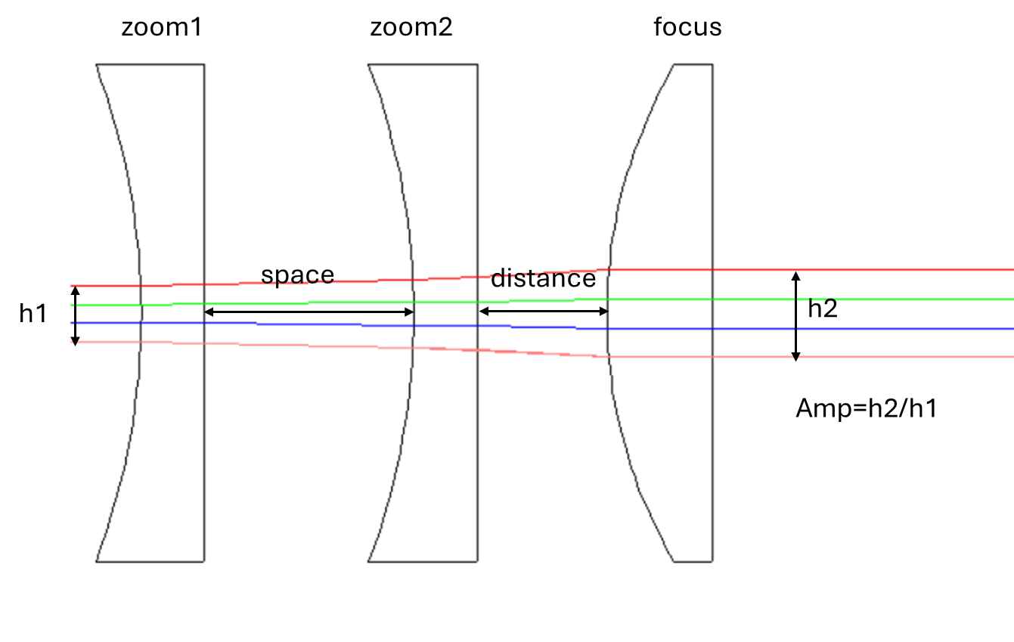
Figure 12.可变zoom透镜组
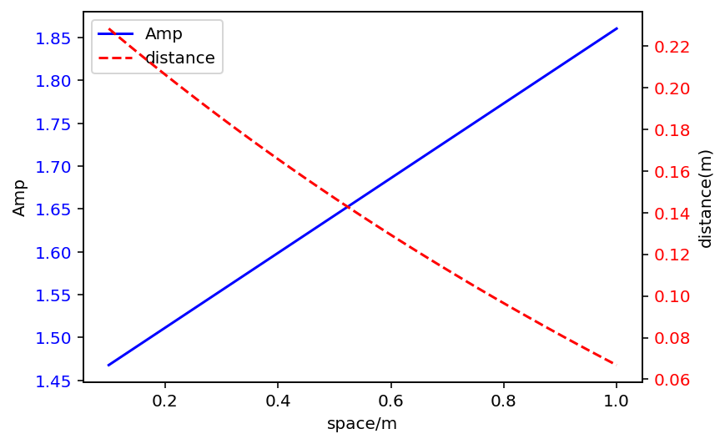
Figure 13. zoom透镜组光学距离参数和放大率之间的关系
为了保证入射平行光在出射时也满足平行传播，对于每一个不同的space参数，都与要匹配的距离distance 参数来保证平行。通过光学矩阵和近轴光学条件可以计算出distance 和 Amp 与space 之间的依赖关系。这里取透镜参数如图14所示。
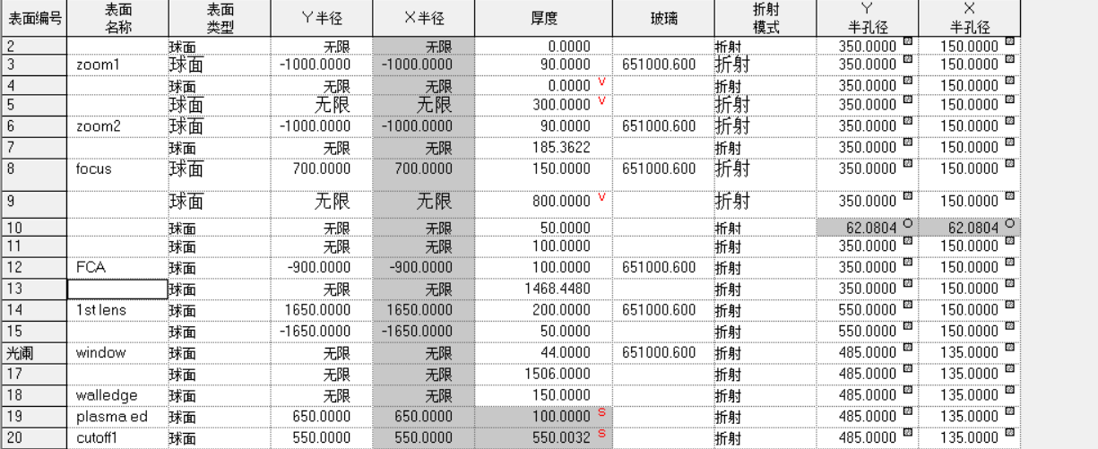
Figure 14.光学透镜参数
这里取space = 300 mm，则对应的distance = 185.36mm,Amp =1.555。通过CODE-V真实光线追迹，可以看出在9，10，11面对应的Y高度几乎一致，说明出射光线是平行光线，同时如何Y1=40 mm 出射Y10 = 61.94mm,对应的放大率为Amp_codeV = 1.5485,与理论结果一致。
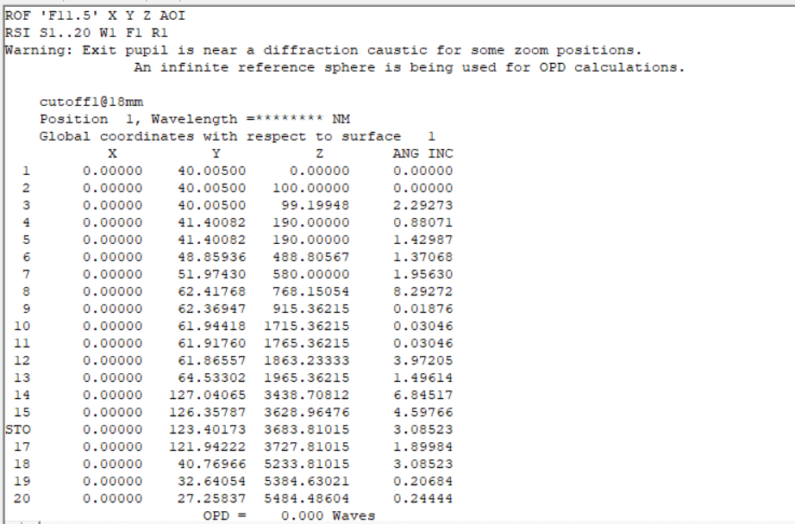
注意到这里Y 初始取值为40 mm,相对于实际天线是一个相对较小的参数，以EAST MIR 天线参数为例，实现天线半高宽约为146 mm，这是因为一旦Y取值较大，球差效应将会非常明显，这会导致后端的光线无法保持平行，如图15 所示，这里Y10 和Y11高度有较大的落差，需要通过特殊表面如非球面来修正球差。
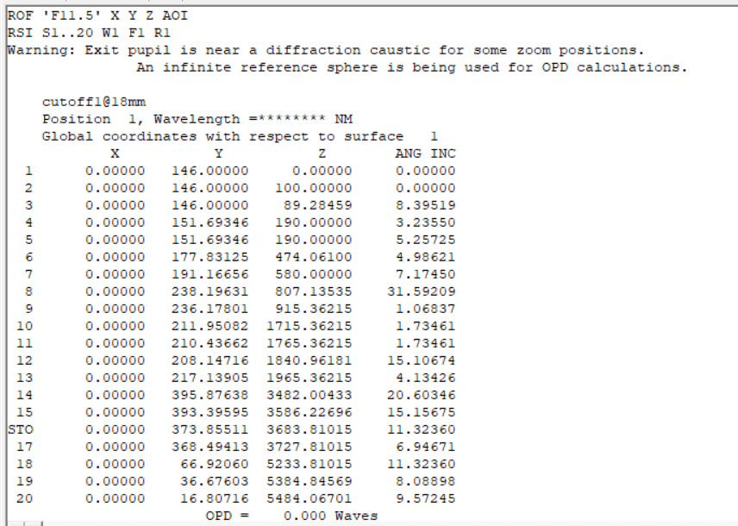
Figure 15. Y1 =146mm时真实光线追迹
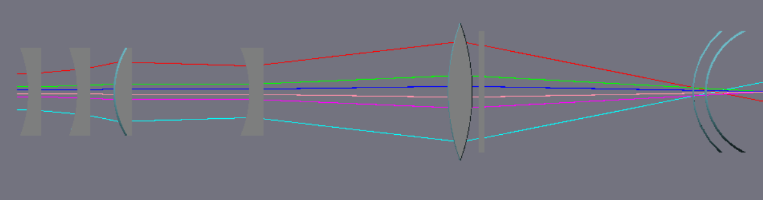
Figure 16. MIR 接收光路三维图

3.3 非球面光学优化
Y 超环面调节二次曲面常数可以实现光线的平行和聚焦。（在我的案例中通过K=-2.55可以实现远轴光线的平行调节）

2026/8/12
设置HL3窗口处透镜距离截止层的距离约为1.5-1.6 m, first lens 如图所示
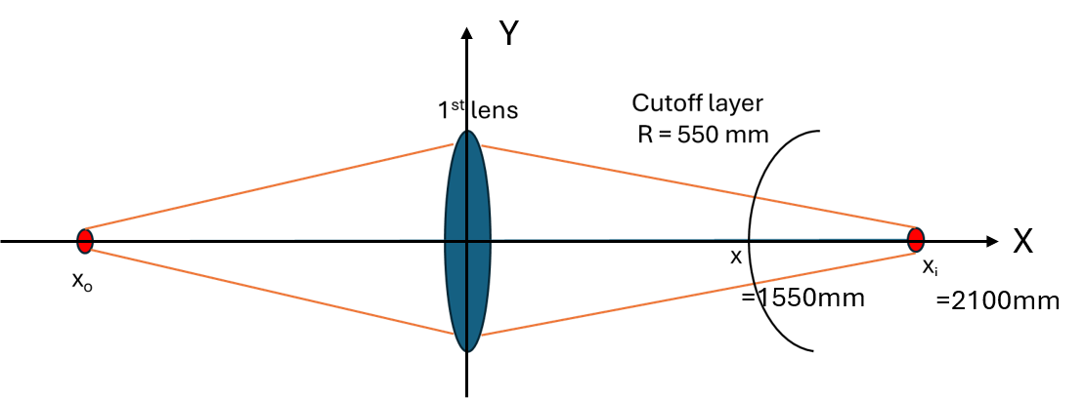
Figure 17 first lens 物象关系图
几何光学聚焦位置：Xo = -3040.2 mm
First lens 参数：r1=1.65m,r2=-1.65m,d=0.2m,n=1.623450（HDPE）
假设cutoff 处极向光学覆盖范围为（-0.3，0.3）m ,则张角约为tan($θ_{i})=0.3/0.55$，对应的1st lens 高度约为y1 = 1.55* tan($θ_{i})=$0.845 m。尺寸过大，不符合实际条件。
如果假设1st透镜的尺寸为(-0.55,0.55)m d,取最大有效高度为ymax = 0.55-0.022 = 0.528 m(这里假设束腰半径为22)， 则对应的Cutoff处极向光学范围为(-0.187,0.187)m。此时tan($θ_{i}$) =0.528/1.55，tan($θ_{0})$=0.528/0.650 。
为了用最少的透镜实现波前和聚焦位置的匹配，这里采用三块透镜组合的结构。注意，该组合旨在用最简单的方法实现匹配成像功能，不具备解耦聚焦位置调节功能，也不具备解耦的场曲调节功能。
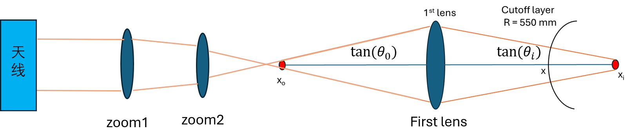
Figure 18. 接收光路光学设计示意图
采用EAST MIR 天线几何尺寸为参考目标，以天线中频面为参考平面，天线最高接收器位置约为0.146m。
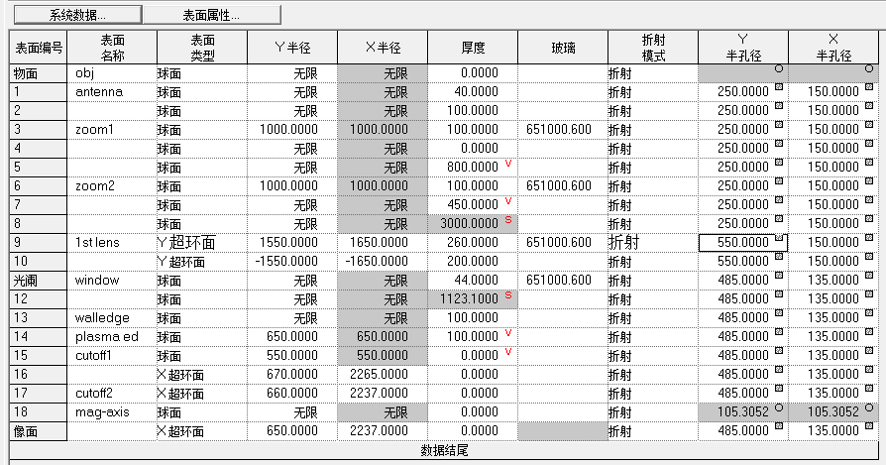
Figure 19. 光学设计参数（CodeV）

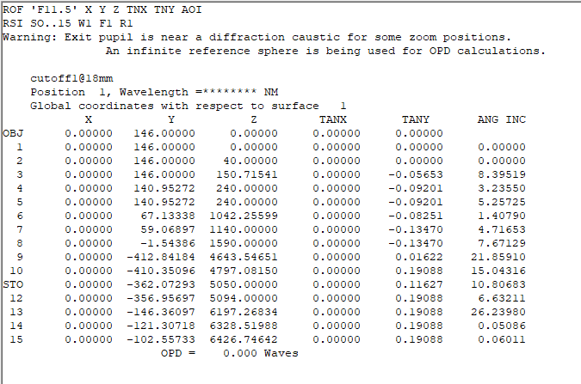
Figure 20 真实光线追迹，cutoff1 面15处边缘光线入射角为0.06 度，
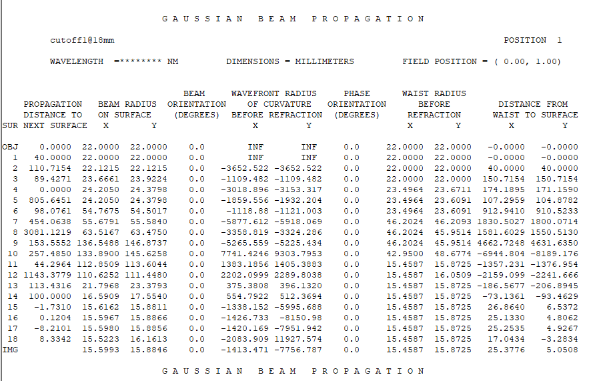
Figure 21 高斯光束分析，$λ=4mm,w0=22 mm$，截止层15面处光斑半径为15 mm,距离束腰位置6.6 mm.
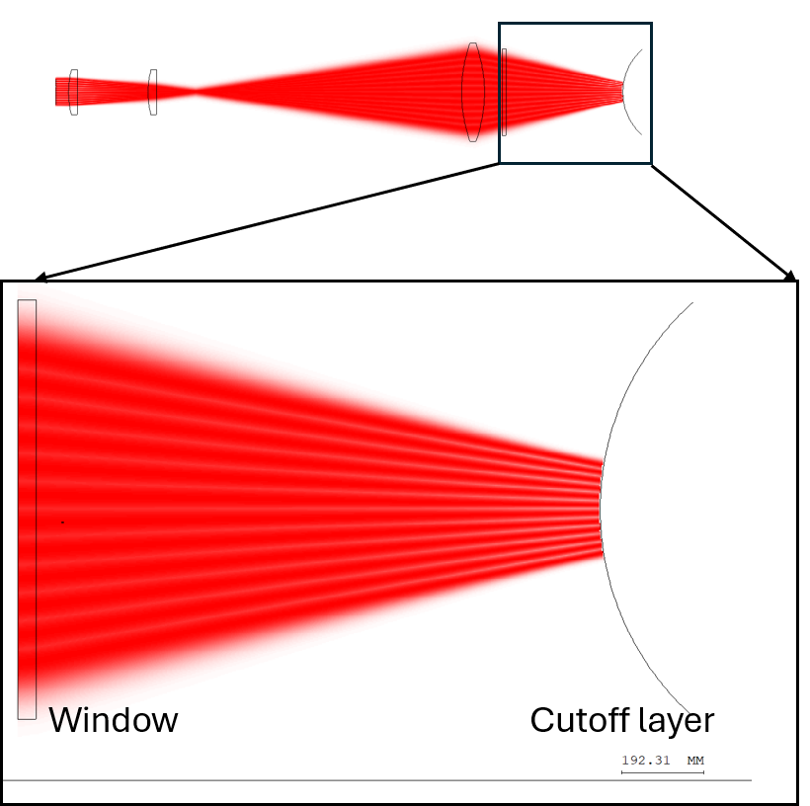
Figure 22 接收光路图

- 截止层15面处入射角和截止层正交；
- 高斯光束束腰位置聚焦在截止层附近（+- 100 mm）且小于瑞利长度（191 mm）

光学调节能力评估：
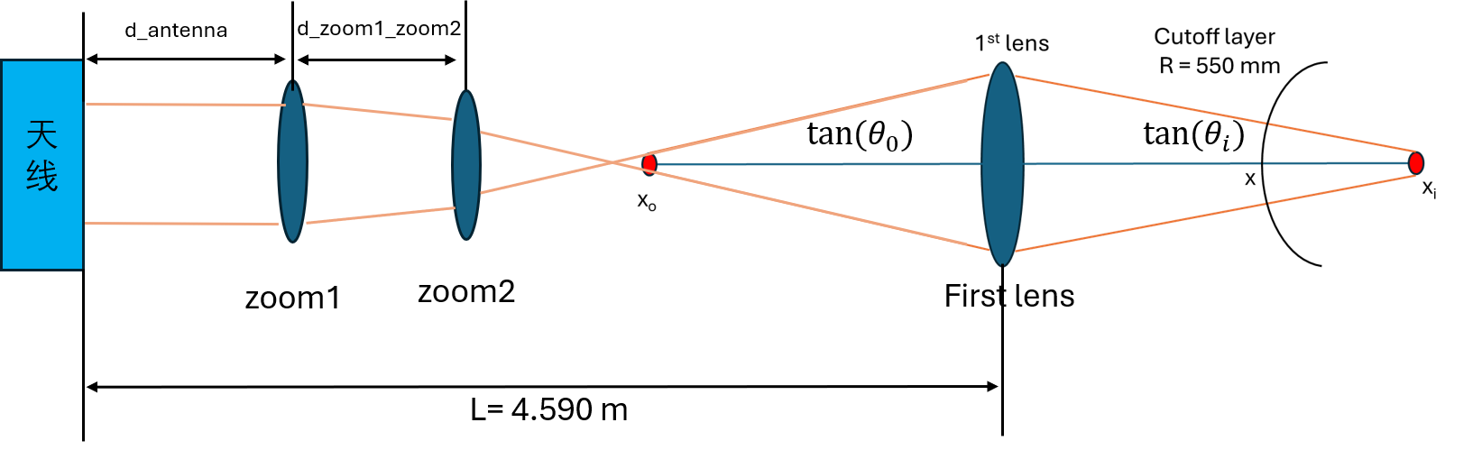
Figure 23. 接收透镜示意图，其中固定距离为L = 4.59m,调节自由度为2。
如图Figure 23 所示，接收透镜简化为3块透镜组合而成，其中天线到first lens 为固定距离L = 4.590 m,可调节距离分别为d_antenna 和d_zoom1_zoom2，总自由度为2。通过调节 d_antenna 和d_zoom1_zoom2 可实现多种聚焦位置和匹配曲率的调节。

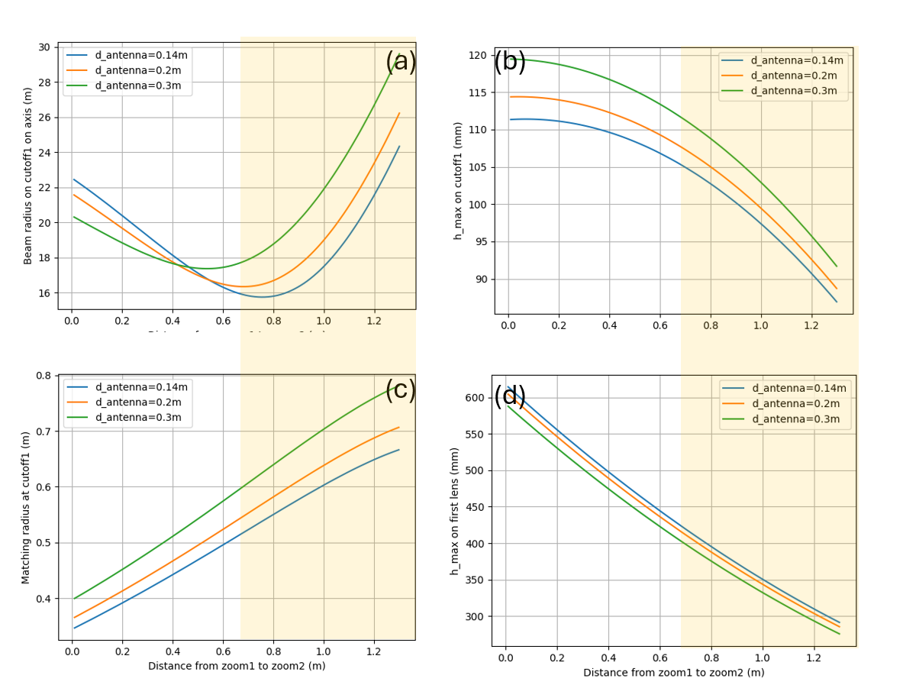
Figure 24. 光学调节能力评估

如Figure 24计算了不同光学设置条件下光学参数分布。(a) 图计算了截止层（cutoff1，距离first lens 约为1.57 m）处光斑半径,(b)图为截止层处最大极向接收高度,(c)图为截止层光学匹配半径,(d)图为天线边缘接收器(z=146 mm)接收光轴在first lens 上的高度,考虑first lens高斯光斑半径（如图Figure 25所示）。如果first lens 高度为0.55m， 为了保证光路的完整性，有效设置范围限制在Figure 24 中黄色区间范围，其光学匹配半径调节范围为R = (0.5 0.8)m, 极向观测范围调节区间为(90mm 110mm),极向光学分辨极限为约为16 mm。

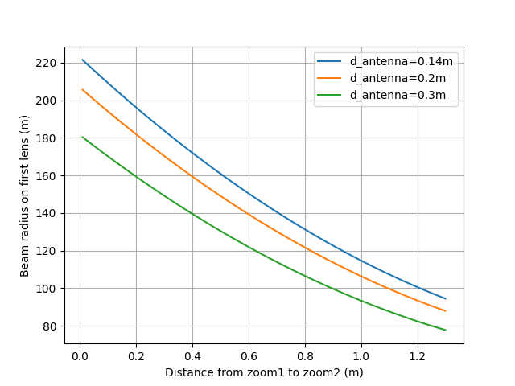
Figure 25.不同透镜距离设置下first lens上高斯光斑半径

